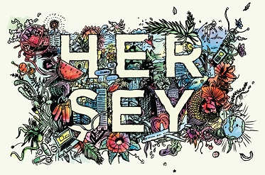
“Everything, Everything”

Warner Bros. Pictures ve Metro-Goldwyn-Mayer Pictures, Stella Meghie’nin yönettiği, Nicola Yoon’un en çok satan aynı adlı romanına dayanan romantik drama “Everything, Everything/Her Şey”i sunar.
Ya dış dünyadaki hiçbir şeye dokunamasaydınız? Temiz havayı hiç ciğerlerinize çekemeseydiniz, güneşi yüzünüzde hissedemeseydiniz… ya da komşu oğlanı öpemeseydiniz?
“Everything, Everything/Her Şey” 18 yaşında, zeki, meraklı ve hayal gücü zengin bir kız olan, ancak bir hastalık yüzünden evinin içinde tamamen yalıtılmış şekilde yaşayan Maddy ile bu durumun onlara engel olmasına izin vermeyecek komşu çocuğu Olly’nin sıradışı aşkını konu alıyor.
“Everything, Everything/Her Şey”in başrollerini Maddy rolünde Amandla Stenberg ve Olly rolünde Nick Robinson paylaşıyor. Ana de la Reguera ve Anika Noni Rose ise filmde yardımcı oyuncu olarak yer alıyorlar. Meghie’nin yönettiği filmin senaryosu J. Mills Goodloe’ya ait. Leslie Morgenstein ve Elysa Dutton’ın yapımcılığını Alloy Entertainment bünyesinde gerçekleştirdiği filmin yönetici yapımcısı ise Victor Ho.
Filmin yaratıcı kamera arkası ekibi; görüntü yönetiminde Igor Jadue-Lillo, yapım tasarımında Charisse Cardenas, kurguda Nancy Richardson ve kostüm tasarımında Avery Plewes’tan oluşuyor. “Everything, Everything/Her Şey”in müziğini Ludwig Göransson yaptı.
Warner Bros. Pictures ve Metro-Goldwyn-Mayer Pictures, bir Alloy Entertainment yapımı olan “Everything, Everything/Her Şey”i sunar. Filmin dünya çapında dağıtımını bir Warner Bros. Entertainment kuruluşu olan Warner Bros. Pictures, MGM’le ortaklaşa gerçekleştirecek.
www.herseyfilm-tr

“17 yıldır evimden çıkmadım. Onunla konuştuğumda, kendimi dışarıdaymış gibi hissediyorum.”
Maddy: Benim adım Maddy Whittier. Senin adın ne?

Olly: Olly. Ev hapsinde misin?

Maddy: …

Maddy: My name is Maddy
Whittier. What’s
yours?

Olly: Olly.
Are you on house
arrest?

Maddy: …

İLK AŞK

Madeline Whittier çok daha heyecan verici dış dünyayı ve ilk aşkın vaadini yaşamayı umutsuzca arzu etmektedir. Maddy ve yeni komşusu Olly yalnızca camdan cama bakışarak ve sadece telefon mesajlarıyla konuşarak derin bir bağ kurarlar. Bu bağ onları beraberce her şeyi riske atmaya sürükler… her şeyi kaybetmek pahasına da olsa.
Stella Meghie, Nicola Yoon’un Everything, Everything adlı romanı için, “Bütün kitabı filme aktarmak istedim” dedikten sonra, şöyle devam ediyor: “Maddy ile Olly arasında o kadar çok şey vardı ki; içine girmek istediğim küçük anlar, her mesajlaşmaları. Nicola öylesine komik, tatlı, dürüst ve hatta fantastik bir şey yazmış ki benim için filmin de aynı hissi vermesi önemliydi.”
Maddy rolündeki Amandla Stenberg de malzemeyle —hem kitap hem senaryo— ilgili benzer bir değerlendirme yapıyor: “Hikayenin büyüsüne ve tuhaflığına, ayrıca, özellikle genç biri olarak, elle tutulur duygusal yönünün gerçekçiliğine hemen çekim duydum. Bunun yanı sıra, filmin ırklar arası bir ilişkiyi tamamen sübliminal bir şekilde içeren, gençlere yönelik çok güzel ve anlamlı bir romantik film olmasına bayıldım.”
Ana karakterlerin her ikisi de 18 yaşında olsa da, Yoon’un kitap için ilk ilhamı yeni anne olduğu zaman geldi. Yoon bunu şöyle açıklıyor: “Kızım toprak yiyecek, soğuk alacak diye düşünüyor, tüm annelerin evhamlandığı o küçük şeyler için evhamlanıyordum. Sonra, bir kız çocuğu bütün hayatı boyunca yeni doğmuş bir çocuğu koruduğunuz türde bir korumaya ihtiyaç duysa ne olur, diye düşündüm. Ardından, annenin bakış açısını kızınkine çevirdim; normal bir ergen nasıl anne babasına isyan etmek ister ama edemezse, yani gerçekten etmesi mümkün değilse ne olur diye düşündüm?”
Yoon gülümseyerek devam ediyor: “Son olarak da, ya süper sevimli bir erkek çocuğu yan eve taşınır da bu kızın bütün hayatı değişirse, neler olur dedim? Çünkü süper sevimli delikanlılar her zaman her şeyi değiştirir.”
Komşu çocuğu Olly Bright’ı canlandıran Nick Robinson, “Bunun daha önce görmediğim bir şey olduğunu, Nicola’nın Genç Yetişkin edebiyatında yeni bir ses olduğunu hissettim. O türde bazı çalışmalarım olmuştu ama bu hikaye gerçekten taze soluklu ve çok özgün geldi bana” diyor.
Yapımcı Leslie Morgenstein ise şunları söylüyor: “Kitap ve şimdi de film boyunca, her şeyi Maddy’nin yaptığı şekilde deneyimliyoruz; dolayısıyla Olly’yle de Maddy’nin bakış açısıyla tanışıyoruz. Onun merakının uyanışını anında hissediyor ve Maddy, Olly’yi tanıdıkça, biz de tanıyoruz. Olly muhtemelen evdeki sorunlar yüzünden biraz karanlık olsa da, komik biri ve kocaman bir yüreği var. Olly, Maddy’nin içindeki evden çıkma, aşkta bir fırsat için hayatını riske atma arzusunu ateşleyen kıvılcım oluyor.”
Yapımcı Elysa Dutton ise şunu ekliyor: “Bence bu aşk arzusu insanlara, özellikle de karakterlerin yaş grubundakilere gerçekten yakın gelecektir. İlk aşk çok heyecan vericidir. Birçok ilki kaçırmış olan Maddy, bunu da kaçırmak istemiyor. Potansiyel olarak hayatını tehdit ettiğini bilmesine rağmen, Maddy için, gerçekten yaşamak adına, bu riski almaktan baka seçenek yok.”
Stenberg, “Bence Stella’nın Nicola’nın kitabına duyduğu sevgi, ayrıca bir sinemacı olarak neyin hem anaakım hem eşsiz olduğunu anlamadaki müthiş yeteneği onun bu filmde bir ses yaratmasını mümkün kıldı” diyor ve ekliyor: “Film kitabı bütünüyle tamamlamakla birlikte, kendine özgü bir yanı da var” diyor.
Meghie ise şunu söylüyor: “Sınırlarınızı sınamak, hayatta bir şeyi denemek anlamında hepimizin bu hikayeyle özdeşleşebileceğini hissediyorum. Ben kesinlikle özdeşleştim. Ve ilk kez aşık oluşu izlemek her yaşta çok güzel. Hepimiz o yoldan geçtik… ya da geçeceğiz.”
Amandla: Maddy’de bağışıklık sistemini zayıflatan bir hastalık olduğu için evden çıkamıyor. Hayatı, yan eve yeni bir çocuk taşınana kadar oldukça kısıtlı ve tatsız. Aralarında ilk görüşte aşk gibi bir şey oluyor. Bu durum Maddy’nin, ilk kez, hayatta daha fazlasını deneyimlemek için risk almaya değip değmeyeceğini sorgulamasına yol açıyor.

Nick: Bence Maddy ilk önce Olly’nin gizemine çekim duyuyor. Genç kız dış dünya hakkında çok sınırlı bilgiye sahip ve bence Olly onun için normal günlük yaşamının tekdüzeliğinden bir tür kaçışı temsil ediyor. Maddy için o, ilk önce bir tür fikir ama sonra gerçekten iletişim kurduklarında, insan olarak da ona çekim duyuyor ve ilişkileri biraz daha derin ve anlamlı hâle geliyor.

Amandla: Maddy’nin evinin cam duvarlarının ardından birbirlerine aşık oluyorlar; iletişim için telefon mesajlarını ve interneti kullanıyorlar…

Nick: Ortak bir çok yönleri var, ister duvarların dışında ister içinde olsun. Olly ince bir mizah anlayışına sahip. Maddy kendi sorunlarıyla mizah sayesinde başa çıktığı için onun mizahını anlıyor. Hiç doğal olmayan şartlara rağmen, işler oldukça doğal bir şekilde gelişiyor.

Amandla: …ta ki Maddy bu delikanlıyla birlikte olmak ve dışarıda yaşamanın nasıl bir şey olduğunu deneyimlemek için hayatını riske atmayı düşünmek zorunda kalana dek. Ya her şeyi riske atacak ve tam bir hayat yaşayacak ya da hiç yaşamayacak.

OLLY
“Yani, kalkülüs değişimin matematiğidir.
Geleceği illa öngörmez ama
ona işaret eder.”

MADDY
“Neye işaret eder?”

{Ya ortak hiçbir şeyimiz olmadığını düşünürse?}

OLLY
“İnsanların kestirilemez olduğuna.”

{Ben ondan daha gerginim,
Oysa o, evinden hiç çıkmamış.}

MADDY
“Seni matematiği iyi biri olarak düşünmemiştim pek.”

{Nasıl hem bu kadar tatlı hem de zeki olabilir?}

OLLY
“Değilim.”

{Aptal olduğumu düşünüyor.}

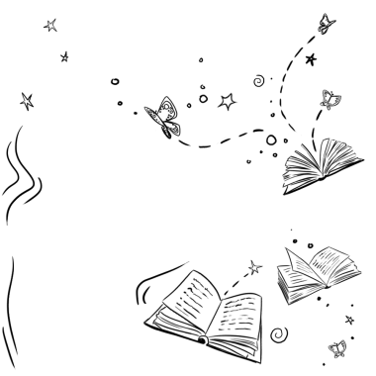

Stenberg şunları kaydediyor: “Olly yalnızca siyah giyiyor. Kaykay yapıyor. En sevdiği kelime ‘dehşetli.’ Bence o, Maddy’de soğuk duş etkisi yaratıyor çünkü genç kızın hayatı kısıtlı, düzenli, temiz ve rutin. İlk başta fazla etkileşemeseler de, Olly ona daha geniş bir bakış sunuyor. Olly de kendi hayatında sıkışıp kaldığı için bağ kuruyorlar; farklı nedenlerden de olsa, her ikisi de evde belli derecede soyutlanma yaşıyorlar.”
“Olly dirençli” diyen Robinson ise şöyle devam ediyor: “Zorluklara göğüs germeyi biliyor. Babasıyla ilgili gerçek bazı sorunlar nedeniyle hiç hazırlıklı olmadığı halde ailenin koruyucusu hâline geliyor. Maddy’nin inanılmaz bir hayal gücü var; Olly de çoğu zaman onun hayallerinin bir parçası. Ve elbette Olly de Maddy’ye, cam kuledeki bu kıza ilgi duyuyor. Onun dikkatini çekebilecek mi? Pencerede ne kadar süre kalacak? Bence ilk başta, her ikisi için de fikir bazında bir ilişki bu.”
İki oyuncu da bu sıradışı ve çoğu zaman toyluk içeren ilk aşk ilişkisini irdeleme sürecinden, böyle bir ilişkinin doğasında var olan düzensizlikler içinde normalliği bulmaktan keyif aldılar.
“Bu filmden önce Amandla’yla hiç karşılaşmamıştım ama hakkında duyduğum her şey harikaydı. Bu yüzden, onunla çalışma konusunda gerçekten heyecanlıydım” diyor Robinson ve ekliyor: “O gerçekten çok sıkı biri, onu tanırken çok güzel zaman geçirdim.”
Stenberg buna şöyle karşılık veriyor: “Nick inanılmaz tatlı. Çekimler sırasında pek çok farklı macera yaşadık; arabayla Vancouver’ı turladık, müzik dinledik, nehir kenarına gittik, ormanda gezindik. Aramızda kesinlikle bir bağ kuruldu ve çok iyi arkadaş olduk.”
“Amandla da Nick de muhteşemdi. Nick bu role aradığım türde bir düşüncelilik kattı. Çok bilge ve dürüst olduğunu hissettirdiği için, söylediği şeyler aşırı tatlı da olsa Olly’ye gerçekten inanıyorsunuz” diyen Meghie, şöyle devam ediyor: “Amandla da meleksi bir havaya sahip. Maddy gibi, o da zeki ve olgun; ama aynı zamanda romantik. Karaktere bu hassasiyetleri kesinlikle yansıttı. Benim birincil amacım insanları bu karakterlerin birbirine aşık olduğuna kesinlikle inandırmaktı. Amandla ve Nick daha en başından çok iyi anlaştılar. Aralarındaki kimya o kadar doğaldı ki filme gerçekten yansıdı.”
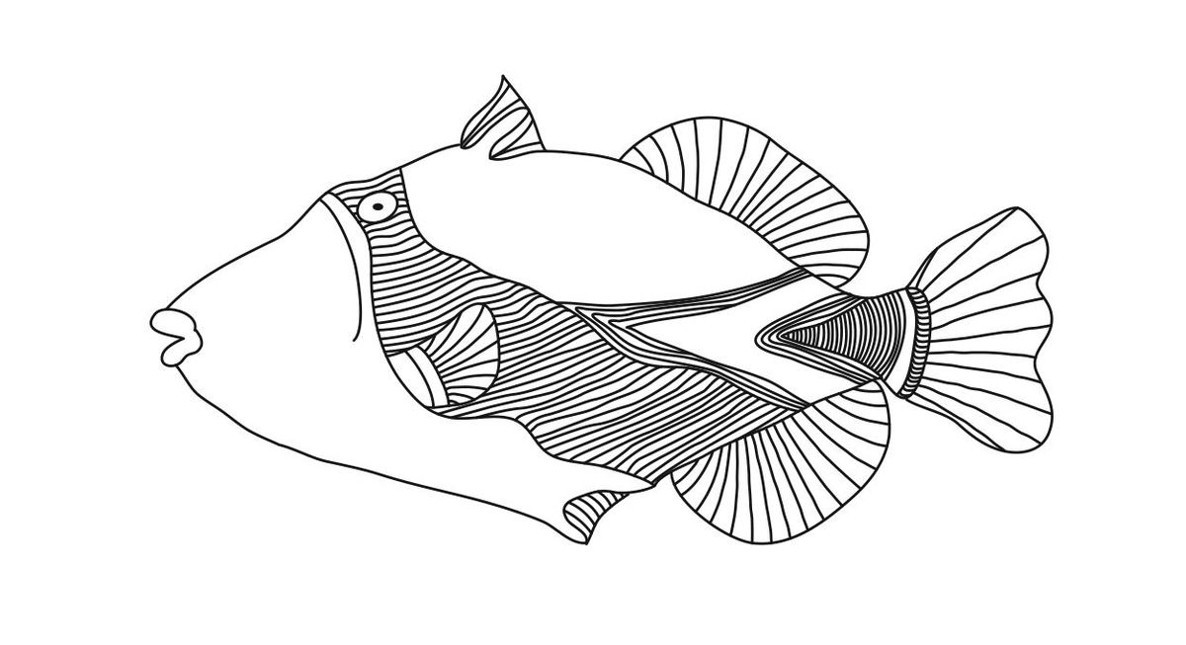 - Benimle birlikte şnorkel yap (Madeline) ve Hawai
eyaletinin balığını gör: Humuhumunukunukuapuaa

Olly önce komşu oğlan, sonrasında çok ama çok daha fazlası olmadan önce, Maddy’nin bütün dünyası üç insandan ibarettir: Annesi Pauline; hemşiresi Carla; ve Carla’nın kızı Rosa.
Pauline, Maddy’nin annesi, doktoru ve en iyi arkadaşıdır; bu arkadaşlık ergenlik çağındaki çoğu kız için belki sıradışı olsa da, Maddy için öyle değildir çünkü hemen hemen her şey için annesine bel bağlamaktadır ve birçok açıdan bu durum karşılıklıdır. Pauline’in kocası ve oğlu daha Maddy bebekken ölmüştürler. Bu yüzden ikisi o zamandan beri birbirlerinin her şeyidirler.
Film Maddy’nin —çoğu insan için muazzam bir olay olan— 18. yaş gününde başlar. Maddy’nin kutlaması hayati fonksiyonlarının kontrolünü ve yıllık geleneklerini içerir: Kreması da vanilyalı olan vanilyalı pasta, “Fonetik Scrabble” ve daha önce 100 kez izledikleri bir filmi izleme.
Yoon, “Pauline’i kızımla yakın bir ilişki kurma umutlarıma dayandırarak yazdım” dedikten, şöyle devam ediyor: “Pauline ve Maddy hakikaten çok yakınlar. Ama sevgi —sevginin her türlüsü— sizi mutlu etse de, savunmasız da kılıyor. Dolayısıyla, kitabı yazarken ve hikayedeki farklı türde sevgileri irdelerken şu soruyu sormaya çalıştım: Sevgi tüm savunmasızlıklara, potansiyel bir kalp kırıklığına ve her şeyi riske atmaya değer mi?”
Pauline rolünü canlandıran Anika Noni Rose, “Nicola’nın yazdığı hikayede gerçekten ilginç bulduğum şeylerden biri bu tip hikayelerde çok sık görmediğiniz zenci karakterlere yer vermiş olmasıydı. Kitabı sıradışı ve adeta büyülü; bu, zenci bir kadın ve çocuğun hakkındaki bir hikayede genellikle karşılaşmadığınız bir şey” diyor.
Rose’u projeye çeken bir diğer unsur da Stenberg’ün oluşuydu. “Amandla’nın yapımda yer alacağını öğrenince, ilgim birden bire daha da arttı” diyor aktris ve ekliyor: “Onunla daha önce internet üzerinden görüşmüş ve hoşumuza giden bazı kitaplar hakkında konuşmuştuk; yani, ondan fazlasıyla haberdardım. Bence kendisi olağanüstü zeki, öngörülü ve sosyal bilince sahip bir insan. Çekimler sırasında onu gerçekten sevdim: Komik bir kız ve arkadaşlığı da çok eğlenceli. Birlikte çalışma fırsatı bulduğumuz için çok memnunum.”
Rose, Stenberg’ün canlandırdığı Maddy’yi ve içinde bulunduğu şartları büyüleyici olarak değerlendiriyor: “Maddy dış dünyayla minimum düzeyde irtibatı olan bir genç kız. Çoğumuz onu tuhaf buluruz ama karşısına genç bir adam çıkıyor ve onu tuhaf bulmuyor. Maddy’nin tuhaf olan yönleri Olly için aslında sevimli ve ilginç. Dolayısıyla, Maddy kendini garip bir yaratık olarak değil egzotik bir kuş gibi hissediyor, güzel hissediyor… ilk kez.”
İlk kez aşık olan kızının aksine, Pauline aşkı çok önceden bulmuştur… ve kaybetmiştir. Rose şunları kaydediyor: “Pauline çok zeki, çok gayretli ve aktif, çocuğunun etrafında pervane oluyor demek bile yetersiz kalabilir. Hayatını alt üst eden trajedinin neden olduğu ciddi rahatsızlıktan ötürü her şeyin düzenli olmasına ihtiyaç duyan biri. O deneyimden arda kalan korku, Pauline’nin Maddy’ye duyduğu sevginin temelini oluşturuyor. Korku sevgiyi olumsuz kılmıyor, onu çok daha yoğunlaştırıyor. Ne zaman bir şeye sıkı sıkıya sarılsanız, bir noktada onun avcunuzdan kayıp gitmesine engel olamıyorsunuz.”
“Pauline rolünü Anika oynadığı için çok büyük heyecan duyduk” diyen Dutton, şöyle devam ediyor: “Onun oyunculuk yelpazesi gerçekten çok geniş. Karakterin, kızı için duyduğu sıcaklığı yansıtabileceğini biliyorduk. Bu anneyi, çok özel hastasına bakıcılık görevini çok ciddiye alan bu doktoru başarıyla canlandırdı.”
Pauline’in ciddi yaklaşımını dengeleyen kişi olan, Maddy’nin hemşiresi Carla genç kızın hayatına neredeyse 15 yıldır gün ışığı getirmiştir.
Bu rolü canlandıran Ana de la Reguera, “Çok güzel bir hikaye olduğunu düşündüğüm için hemen ilgi duydum” dedikten sonra, şöyle devam ediyor: “Bu samimi oyuncu kadrosunun bir parçası olmaya bayıldım; karakterime ve onun Maddy’yle ilişkisine bayıldım. Maddy, Carla’nın ikinci kızı gibi; Carla da genç kızın adeta her şeyi. Amandla mükemmel bir seçim olmuş. Çok artistik ve hassas, tatlı ve zeki. Maddy’nin sahip olduğu her şeye sahip, çok sıkı bir genç kız.”
De la Reguera, Carla’nın yaptığı gibi, “bir ‘hastanızla’ o kadar zaman geçirirseniz, hemşireden fazlası olursunuz” diyor ve ekliyor: “Onlar için yemek yapıyor, onlara hikaye okuyor, çamaşırlarını yıkıyor, temizliğini yapıyorsunuz. Ev halkının bir parçasısınız ve bazen de en yakın arkadaşlarısınız.”
Carla’nın en büyük sevgi gösterilerinden biri olarak, de la Reguera şunu aktarıyor: “Carla, aynı zamanda, Olly’yi Maddy’nin dünyasına sokan kişi.”
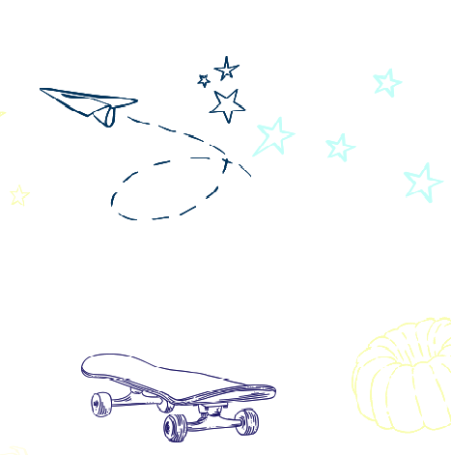
Olly: Eğer imkanın olsa nereye giderdin?

Maddy: Okyanusa ocean

Carla, ayrıca, Maddy’nin tek ziyaretçisinin de kaynağıdır: Kızı Rosa. Bu karakter kitapta herhangi bir şekilde görünmese de, yapımcılar Maddy’nin soyutlanmış mevcudiyetine fiziksel karşıtlık oluşturması için onu dahil ettiler. Olly’yle tanışana kadar Maddy’nin arkadaşı ve tek akranı olan, şimdi ise üniversiteye gitmeye hazırlanan Rosa’yı aktris Danube R. Hermosillo canlandırdı.
“Beni Rosa’ya esas çeken şey hayata duyduğu derin tutku” diyen Hermosillo, şöyle devam ediyor: “Bağımsız olma, dünyayı dolaşma ve ev hayatından uzaklaşma arzusu duyuyor. Kendini farklı ortamlara sokarak ve üniversiteye giderek gerçekten kim olduğunu keşfetmek istiyor. Ve, bu tür şeyleri ancak hayal edebilen Maddy, Rosa aracılığıyla çok canlı bir hayat yaşıyor adeta.”
Carla’nın evdeki konumundan dolayı çocukluğundan beri Maddy’nin arkadaşı olan Rosa, onu ailesinden biri gibi görmektedir. “Rosa’nın annesi Maddy’nin ikinci annesi gibi. Yani Maddy ile Rosa adeta onu paylaşıyorlar. Bu da aralarında ayrı bir bağ oluşturuyor. Maddy, Rosa’nın kalbinde onun kız kardeşi gibi ve dostlukları ömür boyu sürecek türden. Rosa, ayrıca, Maddy’nin gerçek ergen yaşamıyla tek gerçek ve somut bağlantısı” diyor Hermosillo.
Meghie de şunu ekliyor: “Ana çok neşeli biri, Danube de tam bir taze soluk; Carla ve Rosa için istediğim şey tam olarak buydu. Tıpkı bu iki karakterin Maddy’nin dünyasına hayat ve ışık getirmesi gibi, Ana ve Danube de kendi karakterlerine hayat verdiler.”
Sevdiğim çocuğun benimle olduğunu düşünerek evden kaçtığımı hayal ediyorum. Okyanusu görmüş olduğumu ve onun sonsuz olduğunu ve onun sonunu bulamadığımı hayal ediyorum. Rahatsız bir odada beni seven çocukla birlikte uyuya kaldığımı hayal ediyorum ve sevdiğim çocuğun benimle olduğunu düşünerek evden kaçtığımı hayal ettiğimi hayal ediyorum. Okyanusu görmüş olduğumu ve onun sonsuz olduğunu ve onun sonunu bulamadığımı hayal ediyorum. Rahatsız bir odada uyuya kaldığımı ve rüyamda zaten yaşıyor olduğum hayatı gördüğümü hayal ediyorum.

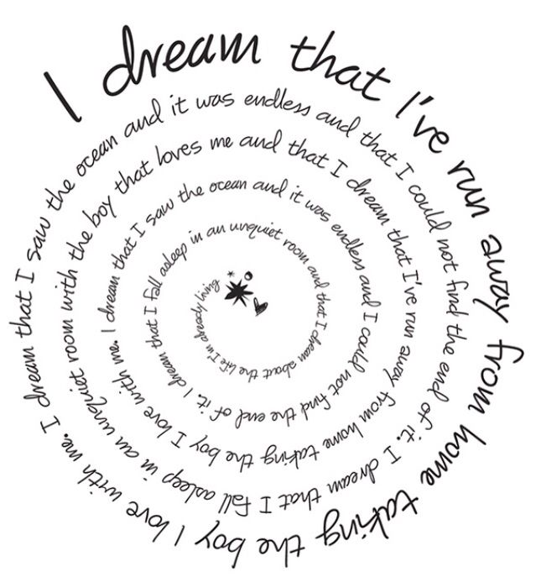

RİSK ALMAK

İlginçtir ki, Stenberg’ün ilk adı olan Amandla’nın kelime anlamı “kudret” fakat Amandla hayatı boyunca bunu pek az tatmış bir karakteri canlandırdı. Aktris bu konuda şunları söylüyor: “Hayatınızın gerçekliği ne olursa olsun, ayrıntılar ne olursa olsun, çoğu ergen ve genç insan kudretsiz hissetme, kapana kısılmış hissetme duygularıyla özdeşleşebilir; Maddy’nin durumunda bu duygu en üst düzeyde. Hikayedeki bu gerçeğin herkese uyabilmesi bana cazip geldi. Bir noktada hepimiz şu soruyu sormuşuzdur: ‘Hayatı daha derin ve daha dolu dolu yaşamak için hangi riskleri alırdım?’”
Dutton ise, “Maddy toplumun kalanından soyutlanmış olarak kendi dünyasında yaşayagelmiş, kendi hayal gücü ve yaratıcılığıyla motive olmuş bir genç kız” diyor ve ekliyor: “Günümüz dünyasında, sosyal medya ve teknoloji sayesinde hepimiz kendimizi fazlasıyla birbiriyle bağlantılı hissediyoruz. Fakat bu şeylere rağmen, Maddy bizlerin garanti gördüğü şeylerden yine de çok uzak.”
Maddy, Olly uğruna, nihayet gücü kendi eline almaya teşvik olur ve bunu ilk önce evden dışarı ilk adımlarını atarak yapar. Fakat çok daha büyük bir adım atıp, riskler ne olursa olsun, evinin park yolundan çok daha ilerisine, her zaman hayal ettiği bir yere gitmeye karar verişi kendi içindir.

Her gün tıpatıp aynı geliyor. Belki bugün farklı olur…

Meghie, “Hawai yolculuğu aynı anda hem macera dolu, hem masum, hem seksi, hem de rüya gibi. Beyaz perdede bunu, kitabı okuduğumda hissettiğim gibi, hissettirme konusunda takıntılıydım. Bu hissiyatı yansıtmak benim için çok önemliydi” diyor.
Maddy ile Olly, Maui’ye doğru yola çıktıklarında, “Everything, Everything/Her Şey”in oyuncuları ve çekim ekibi Meksika’ya Puerto Vallarta/Riviera Nayarit yakınlarındaki sahile gittiler. Burası Maddy’nin hayalini kurduğu cennet adanın yerine geçti. Yapım tasarımcısı Charisse Cardenas, “En iyi mekan tarama deneyimlerimden biriydi bu” diyor ve ekliyor: “Işıltılı, berrak ve sualtı sekansları için balıkların olduğu bir deniz ve iki gencin atlayabilecekleri bir kayalık bulmak zorundaydım.”
Cardenas mekan tarama sürecinin büyük ölçüde tekneyle yapıldığını aktarıyor: “Bahia de Banderas’ta Playa Majahuitas adında çok güzel küçük bir yer bulduk. Yüzme ve atlama sahnelerini burada çektik. Nefes kesici bir yerdi.”
Maddy ve Olly’nin otel odası için, “Doğru odayı bulmak şarttı. Stella da ben de okyanus manzaralı bir yer istedik çünkü Maddy için bu önemli olmalıydı. Sonunda San Pancho adında müthiş bir kasabaya geldik ve boyayarak ve değişiklikler yaparak buraya Hawai öğeleri ekledik. Nihayetinde muhteşem bir yer oldu!” diyor Cardenas.
Meksika çekimleri yalnızca dört günde gerçekleştirilse de, sonbahar olmasına rağmen hava sıcak ve nemliydi. Neyse ki, yeme içme hizmetlerinin su ve portakal ikramı sayesinde ferahlayan oyuncular ve çekim ekibi, ayrıca, çekim aralarında Pasifik Okyanusu’nun olağanüstü davetkar sularında yüzerek serinleme fırsatı da buldular.

MUTLULUK SERABI

KEDER ÇÖLÜ

KARANLIK YER

İHANET NEHRİ

YIKILMIŞ HAYALLER DİYARI

MADELİNE’İN ÜMİTSİZLİK HARİTASI

SEFALET DAĞLARI

PİŞMANLIK OKYANUSU

KIRIK KALP

DEPRESYON TEPELERİ
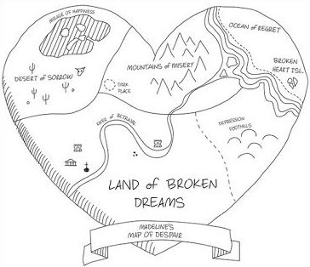

GÖZLEMLENEBİLİR DÜNYA

“Filmin ilk karesinde Maddy en sevdiği yer olan cam odasında, devasa bir sandalyede sallanıyor” diyen Meghie, şöyle devam ediyor: “O bu yere sıkışıp kalmış ama yine de mutlu. Hâlâ iyimser, bulunduğu yerden yılmamış. Kendi için bir dünya yapmış; burada belli bir memnuniyet duyuyor. İşte onu ilk başta burada, hayatının bir tür statükosu içinde buluyoruz.”
Maddy’nin gençliğini ve pozitif bakışını yansıtmak için, Meghie ve yaratıcı ekibi de çalışmalarında hafiflik ve canlılığa yöneldiler. “Herkesi çıldırtan, yatıştırıcı pastel bir renk paleti kullanmayı takıntı yaptım” diyor Meghie gülerek ve ekliyor: “Bu yüzden, açık yeşiller, maviler, morlar ve sarılardan oluşan bir filmimiz var. Bu renkleri evin içinde daha mat, dış dünyaya çıktığında da çok canlı hâle getirdik.”
Los Angeles’ın San Fernando vadisinin yerine geçen Vancouver-Kanada “Everything, Everything/Her Şey” çekiminin başlıca mekanıydı. Olayların büyük kısmı Whittier evinde geçtiği için de, burası kilit setti. Cardenas bunu şöyle açıklıyor: “Groveland’de bir ev, ihtiyacımız olan iç öğeleri içerdiği ve platoda kuracağımız setlerle çok uyumlu olduğu için bize cazip geldi. Evin ortak alanlarını —salon, mutfak ve benzeri— farklı sanat eserleri, minderler, kilimlerle yeniden dekore ederken, film boyunca kullandığımız renk paletini koruduk. Evin boyutunu küçültmek amacıyla bazı odaları bloke etmek için paneller ekledik. Ev muhteşem bir Vancouver manzarasına sahip olduğu için de pencerelerin dışına yeşil ekranlar ve duvarlar yerleştirdik.”
Cardenas dış mekanlar içinse şunları aktarıyor: “Dış mekan olarak kullanmak için seçtiğimiz, Belmont Bulvarı’ndaki evin elbette hava vakumlu bir kapısı olmadığından biz bir tane yaptık. Stella ile bu işin üstesinden gelebileceğimize güveniyorduk ki bence geldik.” Yapımcılar hem Maddy hem de Olly’nin evlerinde tüm öğelerin tutarlı olmasını sağlamak için çeşitli hilelerden yararlandılar. Örneğin, görüntü yönetmeni Igor Jadue-Lillo, Maddy’nin yatak odası penceresinin dışından sahneleri çekmek için çatıya bir kamera koydu. Filmde çok büyük yer tutan, Maddy ile Olly arasında ‘camdan cama’ sahneler de bu kamerayla çekildi.
Maddy’nin yatak odası ve cam odası, yani zamanının çoğunu geçirdiği mekanlar, Bridge Stüdyoları’nın yakınındaki bir platoda inşa edildi. Cardenas ve Meghie, Maddy için şık ve sofistike bir ortam yaratmanın yanı sıra, kitabı okurken onun ortamını hayal eden çok sayıdaki hayran için romandan öğeleri de mekana dahil etmek istediler.
Cardenas cam odayı tasarlamanın “çok eğlenceli” olduğunu söylüyor ve şöyle devam ediyor: “Elbette, Maddy’nin annesi kızı için olabildiğince açık hava benzeri ortamlar yaratmak istiyor. Stella bana penceresinin altından kocaman sarmaşıklar uzanan, 1970’lerden kalma çok güzel bir yerin fotoğrafını gösterdi; ilham için bu fotoğraftan yararlandık. Üzerinden şelale gibi su akan taş bir duvar ve bir de, sukulentler ve çiçeklerle bezenmiş bir yeşil duvar yarattık. Cam odada, Maddy açık hava ortamıyla çevrili; onlara dokunacak kadar yakın ama dokunamıyor.”
“Cam oda gerçekten de Pauline’nin Maddy’ye evin duvarları arasındaki bir hayattan daha büyük ve daha iyi bir şey vermek için ne kadar uğraştığının güzel bir örneği” diyor Morgenstein ve ekliyor: “Yarattığı bu eşsiz ev, sanki dış dünya içeriye taşınmış hissi veriyor. Dolayısıyla, Maddy tam bir hapis hayatı yaşıyor olsa da, Pauline'in umudu evin böyle bir his yaratmaması.”
Benzer bir yaklaşım Maddy’nin yatak odasına da taşındı. Cardenas bu konuda şunları söylüyor: “Yatak odası için, Maddy’nin çok sayıdaki mimari maketini ve çizimlerini yarattık. Olly’yle konuşurken bunların arasından geçiyor. Ayrıca, 18. yüzyıldan kalma, çok göze batmadan açık hava hissi uyandıran büyük bir botanik duvarı koyduk.”
Meghie ise, “Filmin görüntüsünü hayalimde ilk canlandırdığımda, aklıma bu fantezi öğelerini —maketlerini hayata geçirmek ve benzeri— kullanmak geldi; bunlar organik bir şekilde bir araya getirmeye çalıştığım, bir görünüp bir kaybolacak küçük dokunuşlar olacaktı. Örneğin, Nicola’nın kitabında Maddy şöyle bir cümle kullanıyor: ‘Onunla konuştuğumda, dışarıdaymışım gibi hissediyorum.’ Filmde benim için en güzel sahnelerden biri Maddy’nin yatağa uzanmış, Olly’yle telefonda konuştuğu sahne. Onu yukarıdan aşağıya doğru görüntüledik ve açıyı ters çevirdiğimizde, Maddy’nin yatak odasının tavanını görmemiz gerekirken gece gökyüzünü gösterdik. Bana göre, Maddy çevresini böyle algılıyor; duvarların ötesini görebiliyor” diyor.

HAYAT KISATM
MADELİNE’İN İPUCU VEREN GÖRÜŞLERİ

Meghie, filmde, Maddy’nin Olly’yle sohbetlerini ve genç kızın mimar olma hevesiyle yaptığı maketlerini kullanarak izleyiciyi genç kızın dünyasına götürüyor. “Mesajlaşmalarının bazılarını Maddy’nin canlı hayal gücüne adapte ederek, karakterleri aynı odaya koyduk ama bu aslında sadece Maddy’nin hayalinde olan bir şey.”
Filmde görülen maketler çekimlerde kullanılan gerçek mekanlardan esinlenildi. Birincisi Moderne Burger adında, 1950’ler tarzındaki bir burgerciydi. Cardenas’ın ekibinin mekanla ilgili fazla bir şey yapması gerekmedi. “Orayı olduğu haliyle çektik denilebilir. Çok havalı bir yerdi. Biz çeşitli posterler ekledik, hepsi bu. Maket ustasına oranın bazı çizimlerini verdik ve kendisi Maddy’nin maketini inşa etti” diyor Cardenas.
Aynısı, tam bir kitap kurdu olan Maddy’nin yaptığı kütüphane için de geçerliydi. “Kütüphaneyi olduğu gibi görüntüledik” diyen Cardenas, şöyle devam ediyor: “Maddy’nin çizim ve mimarlık sevgisine ilişkin yerler bulmak için her yeri taradık ve aradığımız yeri Vancouver’ın banliyösü Langley’de bulduk. Bina müthiş bir mimari yapıya sahipti; onu bulduğumuza çok memnun olduk.”
Vancouver’daki son bir yer de, kritik Hawai mekanlarından birinin yerine geçti: El Kartel. Şehir merkezinin başlıca moda ve sanat merkezlerinden biri olan bu yer, Maddy’nin ilk mayosunu aldığı Maui Surf & Sport dükkanına mekan oluşturdu.

“100 tane beyaz tişörtüm var…

Maddy’nin dünyası çok siyah-beyazdır: Kural kuraldır, esneklik payı yoktur. Genç kız şimdiye kadar hiçbir kuralı çiğnememiştir. Onun steril, gri alandan yoksun dünyası neredeyse her zaman tek bir renk kıyafet giyme seçimine yansır; o renk beyazdır.
…bu benim standart üniformam.”
Kostüm tasarımcısı Avery Plewes şunları söylüyor: “Genç kızken ne zaman sevdiğin bir romandan uyarlanmış bir film seyretsem, gerçekten canım sıkılırdı. Bu yüzden, Nicola Yoon’u ve onun harika bir şekilde sadık okurlarını hayal kırıklığına uğratmak istemedim. Kitabı üç kez okudum ki tüm karakterlerin kişilik özelliklerini koruyabileyim ve Nicola'nın referanslarını gözden kaçırmayayım.”
Plewes sözlerini şöyle sürdürüyor: “Maddy için her şey dümdüzdü çünkü kitap onun tavrını ve stilini çok net bir şekilde belirtiyor. Onun romandaki tarzından yol çıktım: Beyaz bir tişört, blucin, Keds marka ayakkabı; tıpatıp kitaptaki gibi. Kıyafetinin zamandan bağımsız ama aynı zamanda çağdaş bir his vermesini istedim. Kısacası, bana göre, burada konu onun titreşimini yansıtan görselliği bulmak ve ardından o dünyaya ait bir gardırop hazırlamaktı.”
Kesin bir talimattan yola çıkan Plewes şunları kaydediyor: “Beyazla çalışmak kolay ama beyazın bir provada nasıl durduğu ile kamera önünde hareket ederken nasıl görüntü verdiği bambaşka iki şey. Komik dereceye gelene kadar düzinelerce beyaz tişört denedik. Temel olarak, beyaz tişört, blucin ve beyaz pijamadan oluşan bir gardırop hazırladım; ve sonra olabildiğince gerçekçi görünmeleri için kıyafetleri uyumlu olacak şekilde farklı kombinasyonlarda düzenledim. İşin uzmanı olmayan gözler için bunlar bir sürü beyaz tişört ama aslında çeşit çeşitler: Kimisinin kolları kıvrımlı, bir tanesi kolsuz, bazıları hakim yaka, bazıları derin yuvarlak yaka, bazılarının kumaşı örme, bazılarınınki dokuma. Sonuç olarak, bulabildiğim her tür kumaşı ve yaka modelini denedik, V-yaka hariç; Stella ile yakaları yuvarlak yapma konusunda anlaştık. Zamandan bağımsız şeyler yapmayı seviyoruz ve yuvarlak yakadan daha klasiği yok.”
Çoğu zaman beyaz giyiniyor olsa da, Maddy aslında en sevdiği rengin deniz mavisi olduğunu itiraf ediyor. “O rengi kullanmamız benim için gerçekten önemliydi” diyor Plewes ve ekliyor: “O renk benim için Maddy’nin sürekli hayalini kurduğu okyanusu temsil ediyor. Dolayısıyla, filmde Maddy’nin en büyük anlarından biri için böylesine önemli bir renk referansını esas almak benim adıma doğal bir seçimdi.”
Hikayede Maddy’nin kuralları yıkmaya doğru ilk adımlarından biri internet üzerinden bir kazak satın almaktır. Plewes şu açıklamayı yapıyor: “Bu kazağı tesadüfen buldum. Bir gün güneş gözlüklerimi kaybettim ve aceleyle yenisini almak için girdiğim mağazada deniz mavisi bu kazak duruyordu. Alıp Amandla’ya denettiğimizde renk ona çok yakıştı ve filmin bir sahnesi için doğru seçim olduğunu hissettik.”
Plewes her seçimin hem Maddy’nin tarzına hem de hikaye içindeki ortamına uygun olduğundan emin olmak için Meghie ve Stenberg’le yakın bir şekilde çalıştı. “Stella’yla gerek yapımın ilk aşamalarında gerek yapım boyunca bu tür şeyleri etraflıca tartıştık. Ben çok araştırma odaklıyımdır; dolayısıyla yüzlerce resmin üzerinden geçtik. Şaşırtıcı şekilde, sade bir görünüm yaratmak, son derece şık bir kıyafet yaratmaktan çok daha zordur. Amandla çok sezgisel ve yaratıcı bir insan; harika fikirleri var. Bir oyuncuyla çalışırken, onun üzerinde ne kıyafet olduğunu düşünmesini bile istemem. Bu yüzden, Amandla'nın rahat etmesi, Maddy’nin estetik anlayışıyla ilgili görüşleri benim için çok önemliydi; onları gerçekten ciddiye aldım. Maddy’nin nihai görünümü kesinlikle üçümüzün ortak karalarıyla ortaya çıktı.”
Olly’nin görünümü de büyük ölçüde kitaptaki tasvirlere dayanıyordu. “Fakat,” diyor Plewes, “güzel kişisel tarzları olan birçok profesyonel kaykaycıya baktım. Hikayede kaykaycı olarak geçiyorsa, görünümünün buna uygun olması benim için önemliydi. Ben de büyürken kaykay yaptım ve etrafımda kaykaycı çocuklar vardı. Yani, Olly’de küçük ve doğru ayrıntıların olması bana göre filmin çok tamamlayıcı bir öğesiydi.”
Plewes Olly’nin günlük kıyafetlerinin çoğunu Hanes, Gap, Topman, Levi’s ve American Apparel’dan aldı; ayakkabı markası olarak da Vans ve PF Flyers’ı seçti. Maddy’nin standart gardırobunu ise J. Crew ve Brandy Melville, Topshop ve Aritzia’dan üstler, Frame marka blucinler, Keds ve Birkenstocks marka ayakkabılardan oluşturdu.
Ancak, Maddy, Hawai için 100 beyaz tişörtünü evde bırakır…
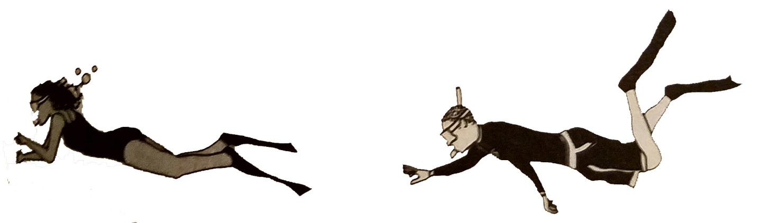

Tasarımcı 18 yaşındaki bir kızın Hawai’ye ilk seyahatinde, Maddy’nin mutluluğunu yansıtacak şekilde, daha renkli giyinmesini istedi. “Ona Topshop’tan sarı bir elbise, özel olarak boyanmış bir etek, özel dikim bir Halogen kazak ve Brandi Melville marka bir tişört giydirdim” diyor Plewes.
Maddy’nin ilk mayosu mu? Tasarımcı, Asos’tan Olly’nin gözlerini kamaştıran, güneş sarısı bir mayo aldı. Maddy’nin mayo hakkındaki tek yorumu, “Bu… küçük” oldu.
Olly de her zamanki kıyafetlerinin farklı bir varyasyonunu giydi. Plewes bunu “tatil versiyonu” olarak niteliyor ve, “Olly’nin renkli anlayışı mavi Bather şort mayo ve Allsaints’ten baskılı siyah bir Hawai gömleği. Ona yine Vans ayakkabı giydirdim çünkü bence Olly nadiren Vans’den vazgeçen bir çocuk” diyor.
Plewes, kaynak malzemeye sıkı sıkıya bağlı kalmakla birlikte, yine de şunu itiraf ediyor: “Nicola’yla buluşacağım zaman çok gergindim. Sete geldiği ilk gün onu her karakterin kıyafetlerine bakması için kostüm karavanına davet ettim. Yarattığım görünümler karşısında heyecan ve içten bir mutluluk duydu. Benim için bu projenin en tatmin edici anlarından biriydi bu.”
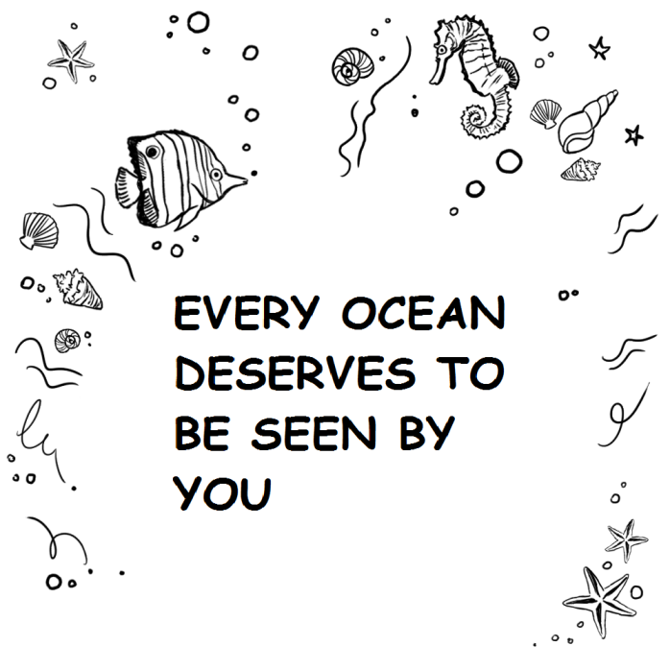
HER OKYANUS SENİN TARAFINDAN GÖRÜLMEYİ HAK EDİYOR.
Özgürlük özlemi… Konulmuş sınırların dışına adım atma… Kendin için koyduğun ya da senin için konulmuş limitleri aşma… Aşk için her şeyi —her şeyi— riske atma.
Besteci Ludwig Göransson “Everything, Everything/Her Şey”deki idealist kavramları ve romantik temaları hissettirmek için filmi iyimser, neşeli ve romantik bir müzikle bütünleştirdi. Onun müziği Anderson, Paak, Billie Eilish, Alabama Shakes, The Internet, Zedd ft. Alessia Cara, Kehlani, Skylar Stecker gibi sanatçıların ve hatta bizzat Stenberg’ün icra ettiği şarkılarla iç içe geçti.
“Film bittiğinde insanların aklında kalmasını umduğum şey; güzel, tam ve anlamlı deneyimler yaşamak için rahatlık ortamınızdan çıkmanın önemli olduğu anlayışı” diyor aktris.
Maddy hiç kuşkusuz bu öğüte kulak verirken, Meghie sinemaseverlerin karakterde biraz da olsa kendilerini bulmalarını umuyor. “Sanırım hepimiz hayatımızın bir noktasında, aşkta, ailede ya da arkadaş ortamında ruhumuza uygun birini aramışızdır… Bizim kim olduğumuzu anlayan ve bizi her şeyimizle kabul eden birini” diyen yönetmen, sözlerini şöyle noktalıyor: “Maddy’yi pencerede gördüğü andan itibaren, Olly, genç kızı hayatındaki kısıtlamaların onu keşfetmesini ve ona aşık olmasını engellemesine izin vermiyor. Ve bu da onu Maddy’nin aşık olacağı güzel bir insan yapıyor.”
Her şeyi riske at…
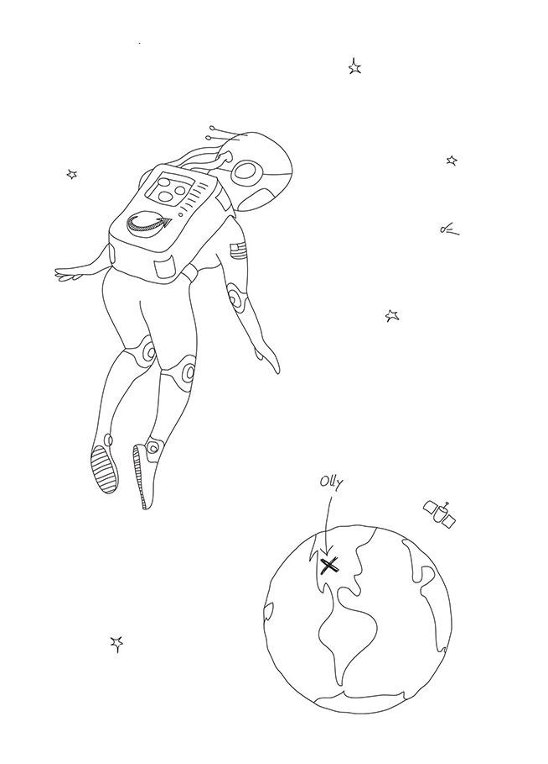 …Aşk için
Her şeyi

